5.3. DIAGRAMAS DE CLASSES
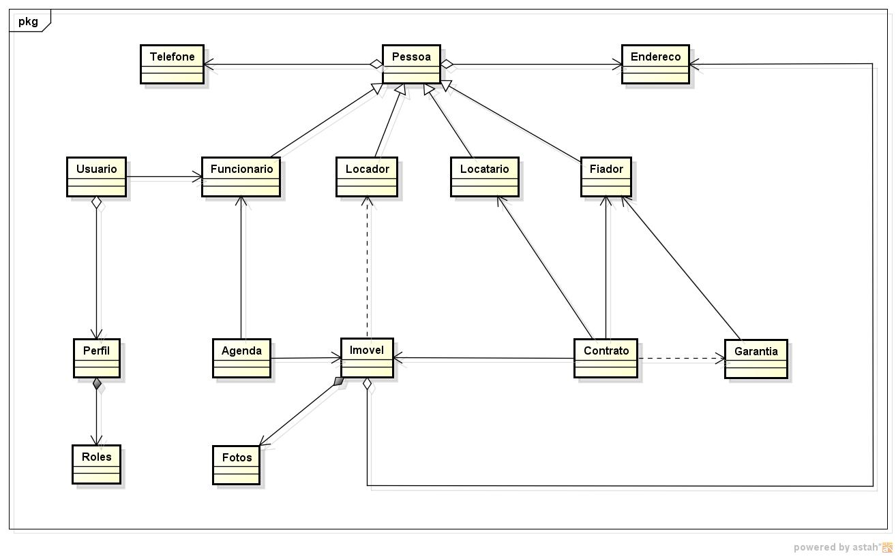
Figura XX – Diagrama de Classes – Modelo
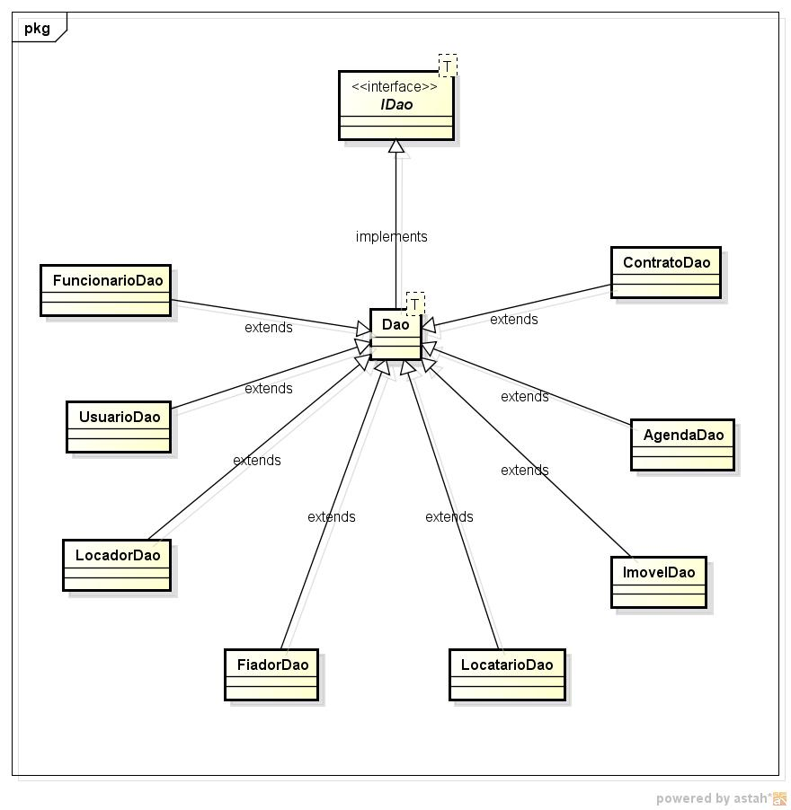
Figura XX – Diagrama de Classe – Persistência
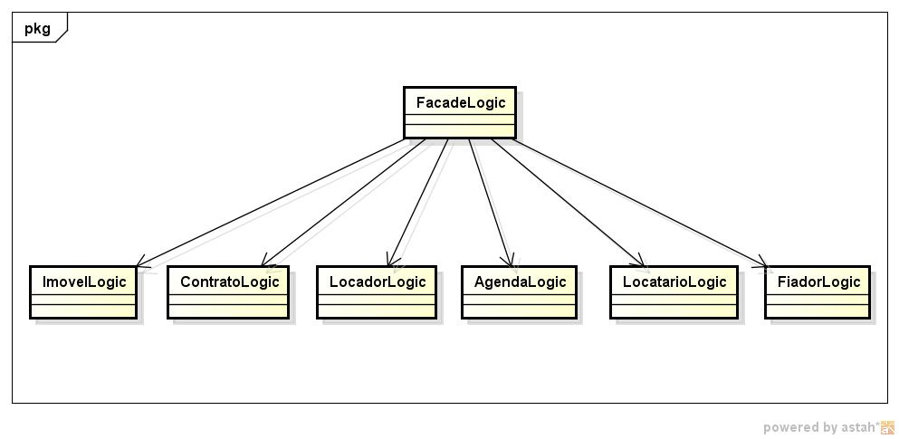
Figura XX – Diagrama de Classe – Lógica de negócio

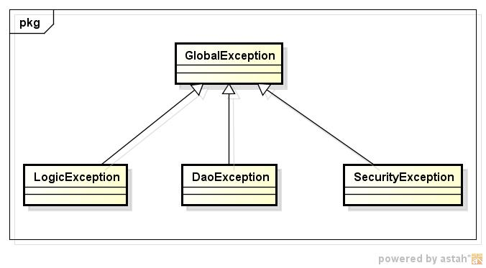
Figura XX – Diagrama de Classe - Exceções
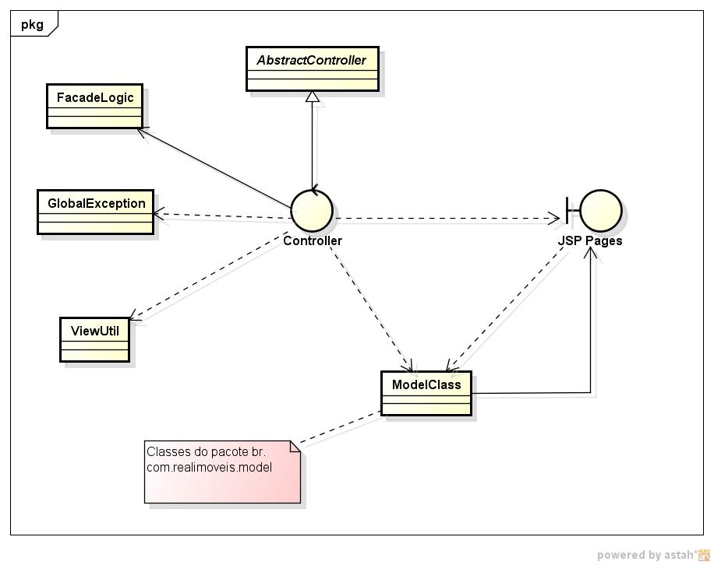
Figura XX – Diagrama de Classe – MVC
5.4 DIAGRAMA DE PACOTES
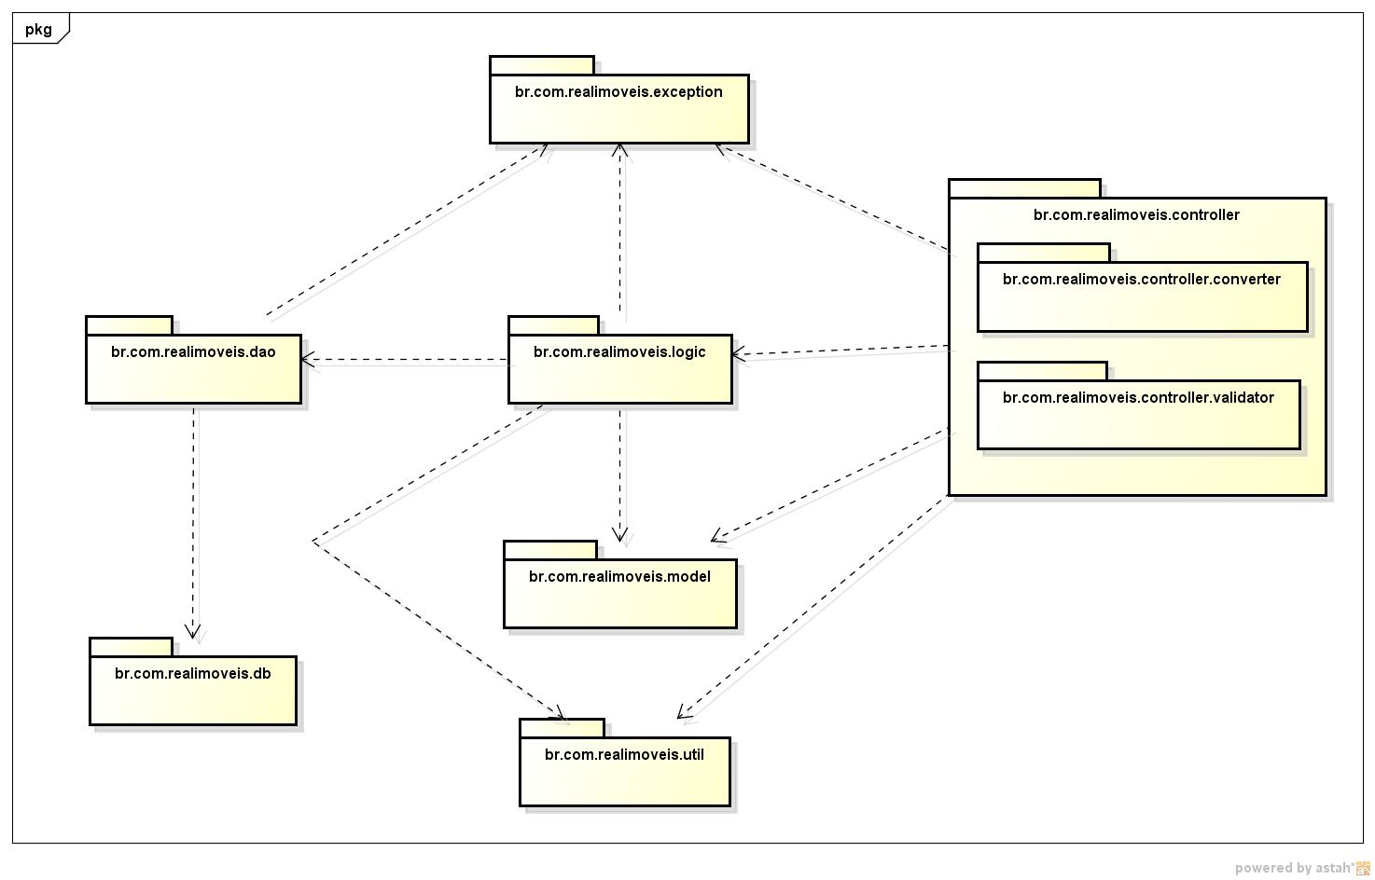
Figura XX – Diagrama de Pacotes – Estrutura do projeto

